**ANTWOORDEN HOOFDSTUK 4**

***Opdracht 4.1***

SELECT voorletters, tussenvoegsels, achternaam

FROM student

WHERE geboortedatum BETWEEN '1994-1-1' AND '1996-1-1'

OR geboortedatum BETWEEN '1997-1-1' AND '1999-1-1';

***Opdracht 4.2***

SELECT voorletters, tussenvoegsels, achternaam

-> FROM student

-> WHERE achternaam LIKE '%N';

***Opdracht 4.3***

SELECT voorletters, tussenvoegsels, achternaam

-> FROM student

-> WHERE achternaam LIKE '%I%';

***Opdracht 4.4***

SELECT voorletters, tussenvoegsels, achternaam

-> FROM student

-> WHERE telefoon LIKE '%0%';

***Opdracht 4.5***

SELECT voorletters, tussenvoegsels, achternaam

-> FROM student

-> WHERE achternaam LIKE '_i%';

***Opdracht 4.6***

SELECT voorletters, tussenvoegsels, achternaam

FROM student

WHERE woonplaats > ‘b’;

***Opdracht 4.7***

SELECT voorletters, tussenvoegsels, achternaam

FROM student

WHERE achternaam like ‘______’;

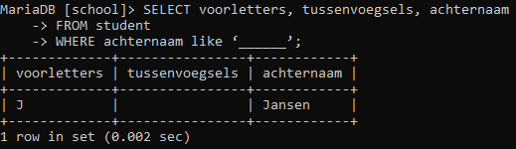

***Opdracht 4.8***

SELECT voorletters, tussenvoegsels, achternaam

FROM student

WHERE CHAR_LENGTH(achternaam) >= 6;

***Opdracht 4.9***

SELECT voorletters, tussenvoegsels, achternaam

FROM student

WHERE CHAR_LENGTH(achternaam) <= 6;

***Opdracht 4.10***

SELECT voorletters, tussenvoegsels, achternaam

FROM student

WHERE telefoon = '';

